- Rundbrief

Hallo ihr Lieben,
gerade sitze ich bei unserem Nachbarn im Wintergarten und trinke einen Mate, er lässt uns lieber Weise sein Internet benutzen. „Uns“, weil ich hier in Aldea San Antonio noch eine Mitfreiwillige habe. Helke heißt sie und seit guten zwei Monaten wohnen wir zusammen und arbeiten im Colonia de Ancianos, dem Seniorenheim.
Kennengelernt haben wir uns schon früher auf der zweiwöchigen Capacitation, ein Seminar, in Buenos Aires. Gemeinsam mit den restlichen 60 Freiwilligen, die über die IERP (Iglesia Evangelica del Río de la Plata) ihren Freiwilligendienst in Südamerika leisten, verbrachten wir die mittleren Augustwochen mit Sprachkursen, Besichtigungen und (innerer) Vorbereitung auf das kommende Jahr.

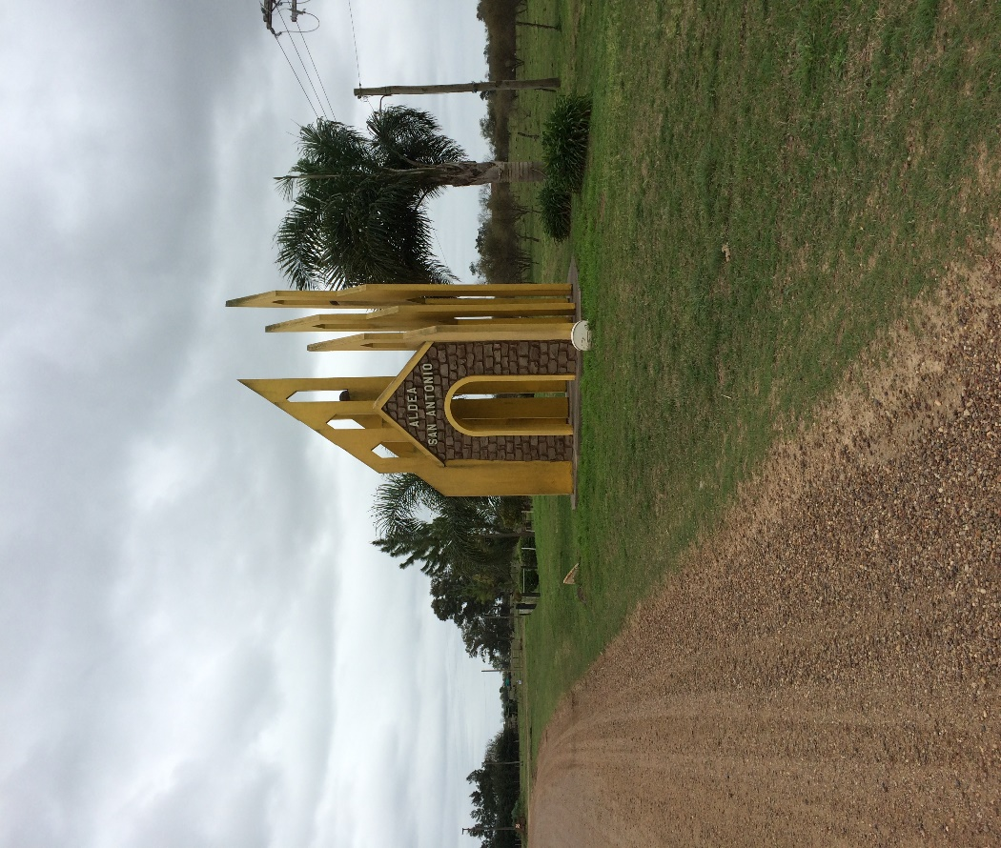
Aber was mache ich nun hier in Aldea, außer Rumsitzen und Matetrinken?
Von Montag bis Freitag arbeite ich täglich sechs Stunden im Seniorenheim. Helke und ich wechseln uns wöchentlich mit der Morgens- (6.30-12.30Uhr) und der Nachmittagsschicht (14.30-20.30Uhr) ab.
Zuerst mal ein paar Infos, damit ihr euch unseren Arbeitsplatz besser vorstellen könnt. Das Colonia de Ancianos umfasst ein Hauptgebäude mit acht Wohnräumen, der Küche und dem Gemeinschaftsraum. Dieser dient gleichzeitig noch als Essensaal, Besuchs- und Gottesdienstraum. Darüber hinaus gibt es ein Außengelände, auf dem, neben vielen schönen Blumen und einigen Bäumen, fünf Module mit jeweils drei oder vier Wohnräumen sind. Die knapp 40 BewohnerInnen sind je nach körperlicher und geistiger Fähigkeit einzeln oder mit Mehreren, draußen oder drinnen untergebracht. Ungefähr die Hälfte von ihnen isst zusammen im Gemeinschaftsraum drei Hauptmalzeiten und kommt zum Kaffee und Kuchen. Mate wird dort natürlich auch fleißig getrunken. Neben den Mahlzeiten finden im Gemeinschaftsraum die angebotenen Aktivitäten statt, an denen jeder nach eigener Möglichkeit teilnehmen kann. Zu den Angeboten gehören einmal die Woche Singen und Unterhaltung mit dem Pastor, Gottesdienst und zweimal die Woche Basteln und Loteria (das argentinische Bingo).
Eingangs-/Ortsschild von Aldea San Antonio
Bei allen Aktivitäten gehe ich je nach Bedarf zur Hand. Hauptsächlich helfe ich jedoch beim Vorbereiten, Verteilen und Anreichen der Mahl- und Matezeiten. Das Frühstück bzw. nachmittags die Kaffeezeit verteile ich draußen gemeinsam mit einer Pflegerin und drinnen inzwischen selbständig, sodass die Pflegerinnen mehr Zeit für das Aufstehen der BewohnerInnen haben.
Durch die Arbeit drinnen und draußen habe ich zu fast allen täglich Kontakt und unterhalte mich inzwischen immer mehr und öfter mit einigen. Obwohl diese Gespräche meist eher nicht allzu lang sind und mein Spanisch noch verbesserungswürdig ist, sind sie meist sehr unterhaltungsfreudig und bedanken sich für die Aufmerksamkeit. Beim Spazierengehen ergibt sich öfter ein längeres Gespräch, wobei ich meistens eher zuhöre und versuche meine Geschwindigkeit an die der Bewohnerin anzupassen.
Wenn dann alle mit Mate, Tee und Essen versorgt sind und niemand mehr spazieren möchte,
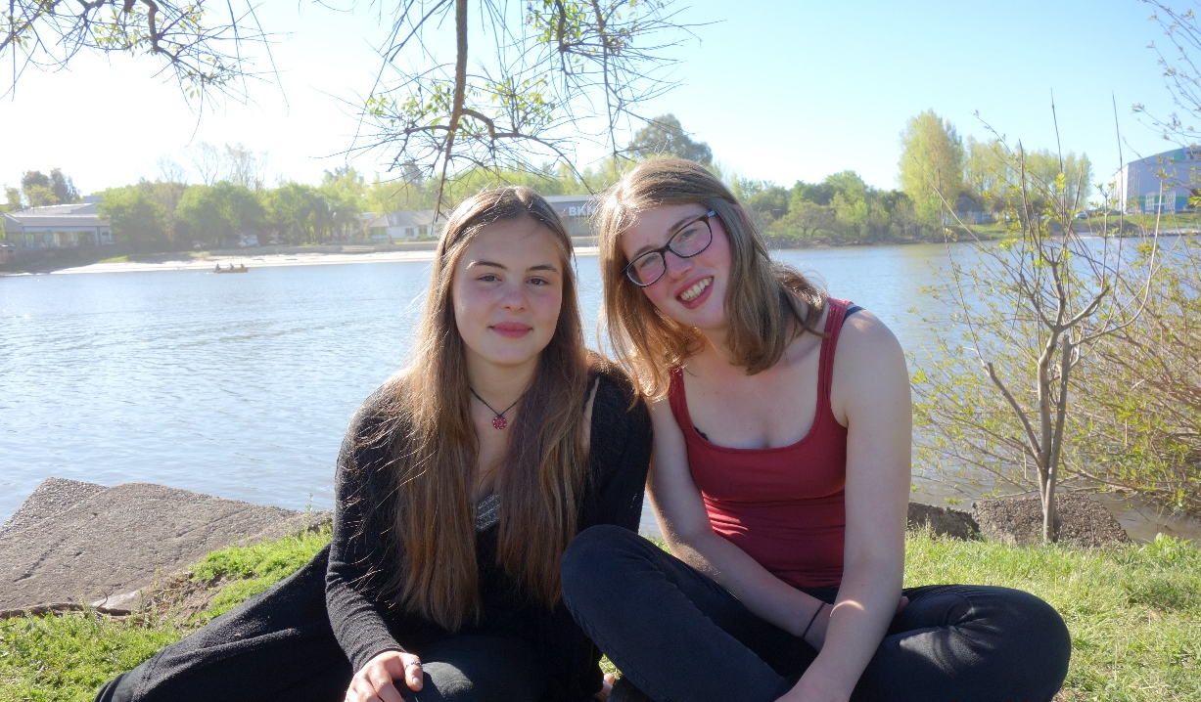
mache ich in der Küche klar Schiff bzw. spüle und/oder trockne ab und versuche dabei den Köchinnen so wenig wie möglich im Weg zu stehen.
Helke und ich bei einem Wochenendausflug nach Gualeguaychú

Als Erstbesetzung war es zu Anfang nicht immer leicht, da ich mir meine Arbeit zum Großteil selber suchen musste. Gleichzeitig hatte und habe ich so auch die Möglichkeit mich und verschiedene Arbeitsbereiche auszuprobieren. Hier herrscht, ähnlich wie in Deutschland, nicht gerade ein Überfluss an Arbeitskräften im Bereich der Pflege. So scheint die Zeit, die Helke und ich mitbringen, das zu sein, mit dem wir hier eine Hilfe seien können. Zeit für die BewohnerInnen, zum Zuhören, Erzählen oder einfach zum stillen Spazieren.
Die erste Bewohnerin zu der wir beide Kontakt fanden, war Maria (Name geändert). Sie hat Demenz, war jedoch von Anfang an sehr offen. Sie wohnt drinnen und es befindet sich ein Bad direkt neben ihrem Zimmer, nicht weit vom Gemeinschaftsraum. Das erzähle ich euch, weil sie jeden Tag mehrmals fragt, wo denn ein Bad sei und wie sie denn dorthin käme. Denn danach würde sie zu ihrem Haus fahren um Abendessen zu kochen und putzen müsste sie auch noch.
Darauf einzugehen fiel zuerst schwer, da sie mein Spanisch nicht gut verstand und darüber hinaus nicht einsehen wollte, dass es gleich Essen gäbe, das Wetter auch viel zu schlecht und ein anderer Tag besser zum Nachhausegehen sei. Ihr das tagtäglich zu erklären, brachte uns immer öfter ins Gespräch. Sodass wir inzwischen auf einer schon fast freundschaftlichen Ebene gelandet sind. Sie erzählt mir immer mehr von ihrem Haus und ist immer wieder überrascht, wenn ich erzähle, dass ich aus Deutschland komme. Sie kann auch deutsch und so tauschen wir manchmal Worte aus. Manchmal bringt sie mir je nach Laune Fluchen auf Spanisch oder dem Akzent der Wolga-Deutschen bei. Das bringt, vor allem wegen meiner Aussprache, uns beide und alle, die gerade in Hörweite sind zum Lachen.
Einmal war sie unruhig und sagte mir, dass sie jetzt gerne nach Hause gehen würde, ob ich nicht mit ihr kommen könne, weil sie Angst habe alleine zu gehen. Als ich antwortete, dass ich jetzt noch arbeiten müsse und wir das lieber verschieben sollten, fragte sie mich, ob ich denn morgen auch noch hier sei. Darauf meinte ich, dass ich sogar noch bis nächstes Jahr hierbliebe. Da musste sie lächeln und erklärte mir, wie froh sie sei hier jetzt noch eine Weile eine Compañera zu haben, die auf sie aufpasse.
Solche Momente erwecken das Gefühl, hier irgendwie etwas zu bewirken. Auch wenn das nur ein Bisschen ist, scheine ich doch schon einen Platz gefunden zu haben. Durch den netten, offenen Umgang hier und die liebevolle Aufnahme, die wir hier genossen haben und genießen dürfen, wird dieses Gefühl noch verstärkt.
Neben dem Personal vom Colonia de Ancianos, unseren Nachbarn und unseren Freunden hier in Aldea San Antonio, haben natürlich die IERP, die EKiR (Evangelische Kirche im Rheinland) und das GAW (Gustav-Adolf-Werk) an meinem guten Ankommen hier einen großen Anteil geleistet und leisten ihn noch. Dafür und für die Möglichkeit diesen Freiwilligendienst leisten zu können, möchte ich mich an dieser Stelle von Herzen bedanken.
Danke auch an Euch, die ihr an mich denkt und mir eure guten Wünsche mit auf dem Weg geben habt. Sie begleiten mich hier jeden Tag.
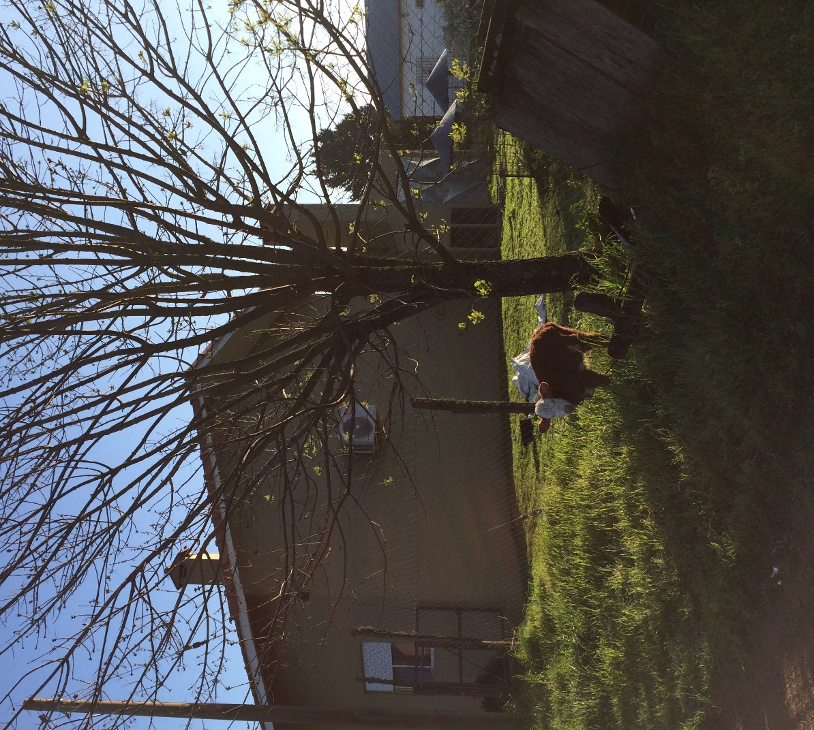
Zum Schluss noch ein Bild von einem Kalb, das mir schon öfter auf dem Weg zur Arbeit begegnete.
Bleibt gesund und munter!

Und bis zum nächsten Rundbrief alles Liebe

Ruth

